“신약개발 선도 연구자 발굴”…제5회 임성기연구자상 공모

임성기재단, 생명공학·의약학 분야 혁신 성과 이룬 연구자 공모…7~8월 진행
‘대상’ 1명에 3억원, ‘젊은연구자상’ 2명에 각 5000만원씩 총 4억원 규모 시상
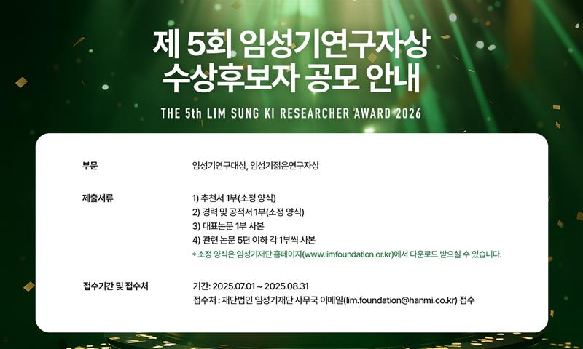
<사진> 임성기재단 홈페이지에 게재된 제5회 임성기연구자상 수상 후보자 공모 안내.

(2025년 7월 1일) 한미그룹 창업주 고(故) 임성기 회장의 신약개발에 대한 철학과 유지를 잇기 위해 설립된 임성기재단이 생명공학 및 의약학 분야의 탁월한 업적에 대해 시상하는 ‘제5회 임성기연구자상’ 수상 후보자를 공모한다.

임성기재단(이사장 김창수)은 총 4억원의 상금을 수여하는 ‘제5회 임성기연구자상’ 수상 후보자 공모를 오는 8월 31일까지 두 달간 진행한다고 1일 밝혔다. 대상 1명에게 상금 3억원, 젊은연구자상 2명에게는 각 상금 5000만원을 수여한다.

국내 최고 권위의 생명공학 및 의약학 분야 상인 임성기연구자상의 자격 기준은 한국인 또는 한국계 인사(해외 거주 포함)가 수행한 연구로서 생명공학, 의약학 분야에서 높은 평가를 받으며 신약개발에 유용한 응용이 가능한 업적이어야 한다.

수상 대상 논문은 주로 국내에서 시행된 연구로, 접수 마감일 기준 최근 5년(젊은연구자상은 3년) 이내의 기간에 전문학술지에 발표한 것으로 한정한다. 젊은연구자상은 만 45세 미만(1981년 1월 1일 이후 출생자)인 연구자만 신청할 수 있다.

후보자 추천은 임성기연구자상 시상 분야와 관련 있는 국내·외 전문 학회, 협회, 연구기관 및 대학의 장이거나 해당 분야의 전문성을 가진 개인이 할 수 있다.

공모 신청자는 추천서 1부와 경력 및 공적서 1부, 대표 논문 1부, 관련 논문 최대 5편을 임성기재단 사무국 이메일(lim.foundation@hanmi.co.kr)로 제출하면 된다. 다만 국내·외에서 동일한 주제로 유사 규모의 상을 받았거나 응모 중인 논문은 제외한다.

수상자는 임성기연구자상 심사위원회의 심사와 재단 이사회의 승인을 거쳐 연말에 공식 발표될 예정이다. 시상식은 내년 3월 중 개최되며, 일시 및 장소는 추후 공지될 예정이다. 공모에 대한 상세한 내용은 임성기재단 홈페이지에서 확인할 수 있다.

임성기재단 김창수 이사장은 “글로벌 혁신신약 개발을 목표로 평생 R&D에 매진하며 끊임없이 도전해온 임성기 회장의 고귀한 정신을 계승하는 뜻깊은 시상”이라며 “임성기재단은 막대한 자금과 시간이 요구되는 생명공학 및 의약학 분야에서 연구자들이 좌절하지 않고 오로지 혁신에 전념할 수 있도록 든든한 조력자가 되겠다”고 말했다.

[참고자료]

◆임성기재단에 대해

임성기재단은 ‘창조와 혁신, 도전’을 통해 대한민국 제약·바이오 산업에 큰 족적을 남긴 고(故) 임성기 회장의 경영철학을 후대에 계승해, 의약학·생명공학 분야 발전에 기여하고 인류 건강에 공헌하는 것을 목표로 2021년 설립된 공익법인이다.

생전 임 회장은 국민건강 증진과 국가 경쟁력 강화를 위해서는 생명공학과 의약학 분야가 발전해야 하지만, 한국은 경제 규모에 비해 이 분야가 상대적으로 뒤처진 상황이라며 안타까워했다. 임 회장은 이 분야 연구에 시간과 비용이 많이 들어 장기적 지원을 받기 어려우므로 경제논리로부터 자유로운 비영리단체를 설립해 지원해야 한다고 생각했다.

이러한 임 회장 뜻을 받들어 재단은 생명공학, 의약학 등 분야에서 혁신적 연구 결과를 낸 연구자들을 선정해 시상하는 ‘임성기연구자상’을 제정하고 생명과학 및 의약학 관련 분야의 학문적 성취가 이뤄지도록 돕고 있다. 특히 적절한 치료제가 없어 환자들이 어려움을 겪는 희귀질환 분야에서 성과가 나올 수 있도록 4억원 규모의 ‘희귀난치성질환 연구지원사업’도 진행하고 있다.

<끝>

■ 자료 문의 : 장진혁 과장 (02 410 0429) / 안종연 주임 (02 410 9831)

